Bebidas: <https://www.ecoagricultor.com/bebidas-detox-saludables/>

**1. Batido detox de jengibre**

Ingredientes

500 ml de [**té verde**](https://www.ecoagricultor.es/categoria/plantas-medicinales/te/)también puedes usar **[Matcha](https://www.ecoagricultor.com/?post_type=product&s=matcha" \t "_blank)**

jugo de 1/2 [**limón**](https://www.ecoagricultor.es/producto/limon-ecologico-bandeja-de-500-gr/)

1/2 cucharadita de [**jengibre**](https://www.ecoagricultor.com/?post_type=product&s=jengibre) rallado

3 hojas de hierbabuena

hojas de **[stevia](https://www.ecoagricultor.com/?post_type=product&s=stevia" \t "_blank)** o cualquier otro [**endulzante**](https://www.ecoagricultor.es/categoria/alimentacion-eco/desayuno-postres-aperitivos/endulzantes/) de tu elección

.

Elaboración

Prepara el té verde poniendo a hervir 500 ml de agua. En el momento en el que el agua vaya a romper a hervir, lo retiras del fuego y añades 2 cucharaditas rasas de té verde. Tapa el cazo y deja reposar 10 minutos.

Una vez pasado los 10 minutos, filtras el té y lo echas en una jarra.

Añade el limón, el jengibre y la hierbabuena.

Endulza con dos o tres hojas de stevia picaditas o con el endulzante que desees hasta que tenga un sabor de tu gusto.

.

**2. Batido de avena, almendras, tahini y vainilla**

Ingredientes

1 [**plátano**](https://www.ecoagricultor.es/producto/platano-de-canarias-ecologico-bandeja-de-800-gr/) congelado (o al menos, que esté muy frío)

1 cucharada de **[tahini](https://www.ecoagricultor.com/?post_type=product&s=tahin" \t "_blank)**

250 ml de [**bebida vegetal**](https://www.ecoagricultor.es/categoria/alimentacion-eco/bebidas/bebidas-vegetales/) o de [**leche**](https://www.ecoagricultor.es/categoria/alimentacion-eco/bebidas/leche-ecologica/)

50 gramos de [**copos de avena**](https://www.ecoagricultor.com/?post_type=product&s=copos+avena)

20 gramos de [**almendras**](https://www.ecoagricultor.com/?post_type=product&s=almendra)

1/3 cucharadita de extracto de vainilla

1 pellizco de [**canela**](https://www.ecoagricultor.com/?post_type=product&s=canela)

2 [**dátiles**](https://www.ecoagricultor.es/producto/datil-sin-hueso-ecologico-200-gr-bioterra/) sin hueso o tu [**endulzante**](https://www.ecoagricultor.es/categoria/alimentacion-eco/desayuno-postres-aperitivos/endulzantes/) preferido si necesitas endulzar

.

Elaboración

Ponemos en el vaso de la batidora todos los ingredientes y batimos hasta que consigamos una textura sin grumos y todos los ingredientes estén bien integrados.

Servir y tomar frío.

¡Disfruta de este súper batido nutritivo y delicioso!

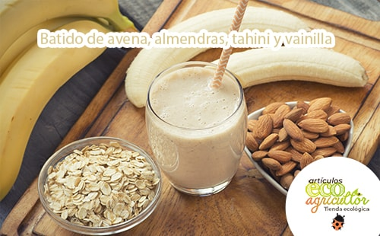

,

**3. Batido detox de pepino y piña**

Ingredientes

150 gramos de espinaca

100 gramos de [**arándanos**](https://www.ecoagricultor.es/producto/arandanos-ecologicos-bandeja-125-gr/)

100 gramos de [**piña natural**](https://www.ecoagricultor.es/producto/pina-ecologica-1-kg/)

1 [**manzana**](https://www.ecoagricultor.com/page/1/?post_type=product&s=manzana)

1 [**pepino**](https://www.ecoagricultor.es/producto/pepinos-ecologicos-1-kg/)

1 rama de apio

hojas de **[stevia](https://www.ecoagricultor.com/?post_type=product&s=stevia" \t "_blank)**

Elaboración

Ponemos todos los ingredientes en el vaso de la batidora y procesamos.

Añade tanta agua como sea necesario para que la bebida quede a tu gusto, más o menos densa.

.